面试人员名单
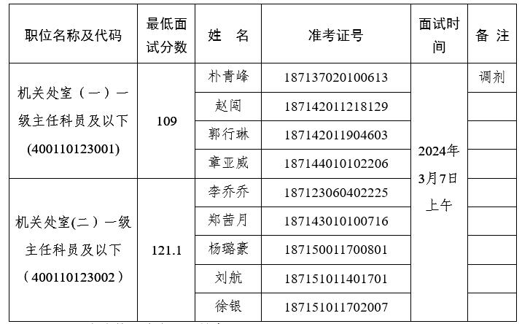
注：考生按照准考证号排序。

